Wtorek – 19.05.2020
Zabawa plastyczna – stemplowana łąka.
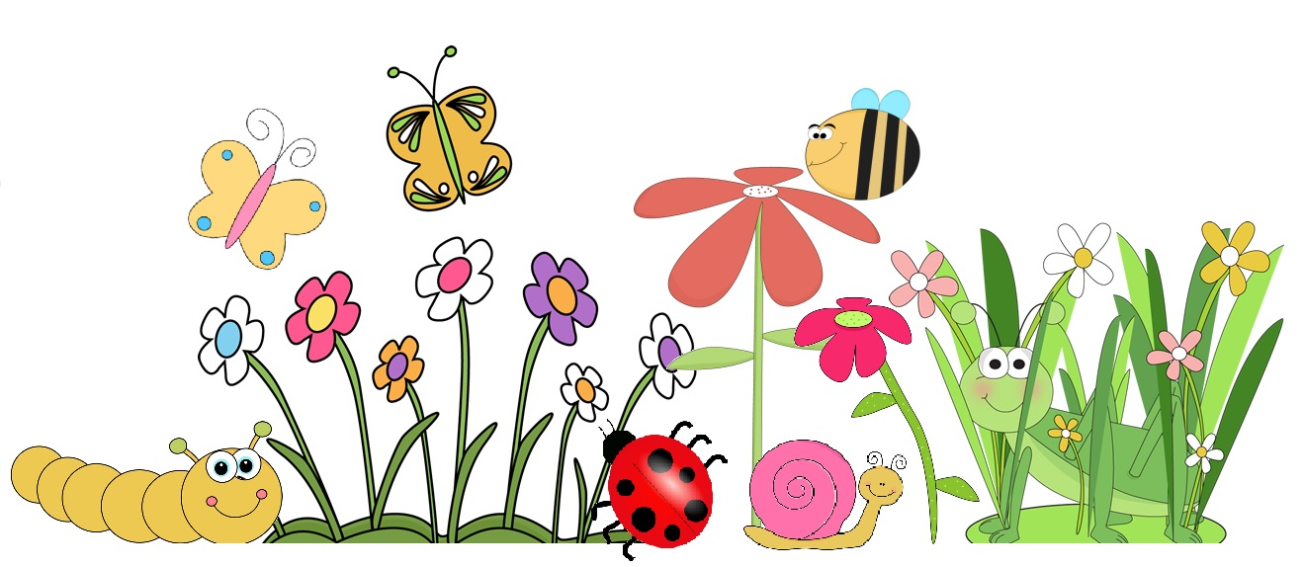
Proponuję poranne ćwiczenia na rozgrzewkę:
- Zabawa orientacyjno-porządkowa - Owady na łące.
Dziecko porusza się w różnych kierunkach na palcach, naśladując głosem ciche brzęczenie. Na klaśnięcie przykuca – owady odpoczywają na kwiatach. Na dwa dźwięki (dwa klaśnięcia) ponownie porusza się po pokoju.
- Ćwiczenie dużych grup mięśniowych - Bukiety kwiatów.
Dziecko spaceruje po łące (pokoju), co pewien czas schyla się i zrywa kwiatek. Na hasło: Bukiety kwiatów zatrzymuje się i podnosi do góry raz prawą, raz lewą rękę. Prezentując swój bukiet.
- Zabawa ruchowa z elementem równowagi Bocian chodzi po wysokiej trawie.
Dziecko chodzi po pokoju, wysoko unosząc kolana. Po kilku krokach zatrzymuje się, stoi na jednej nodze, drugą ma opartą o kolano nogi, na której stoi. Porusza złączonymi przed sobą rękami wyobrażającymi dziób bociana i powtarza słowa: Kle, kle, kle, żabki mi się chce.
- Zabawa bieżna Próbujemy złapać motyla. Dziecko biega w różnych kierunkach.
Na hasło Hop! wyskakuje w górę z klaśnięciem nad głową.

Po rozgrzewce proponuję poćwiczyć wasze umysły – uważnie posłuchajcie zagadek i spróbujcie podać rozwiązania. Będą to zagadki dotyczące majowej łąki - jej mieszkańców .
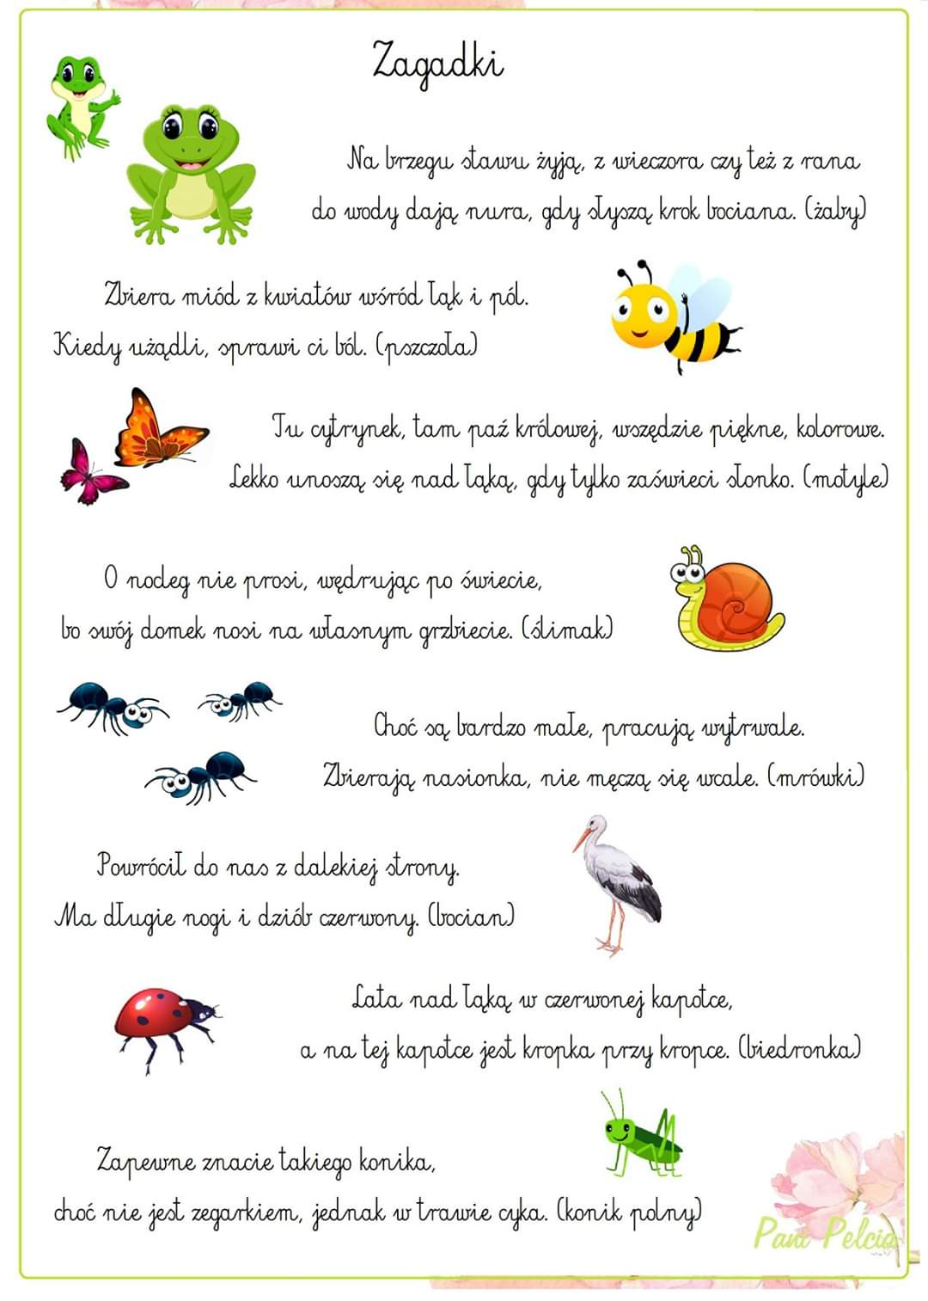

Nazwij zwierzęta przedstawione na obrazkach i podziel ich nazwy na sylaby.

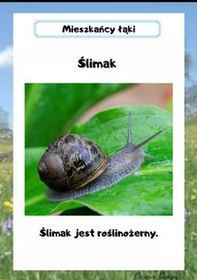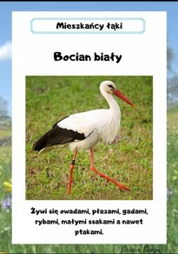
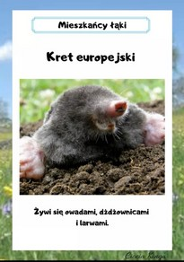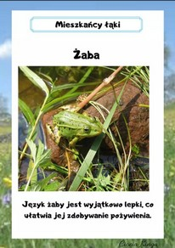

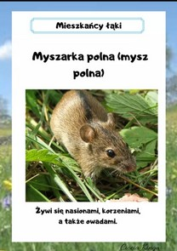

Czas na naszą piosenkę o żabkach – nauka I zwrotki.
My jesteśmy żabki,
Mamy cztery łapki,
Skaczemy po trawie,
Bocian nas nie złapie.
https://www.youtube.com/watch?v=bSvnVcfC3-s
A teraz słuchajcie piosenki i śpiewajcie I zwrotkę i refren.
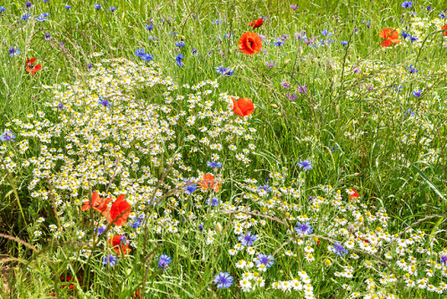
Popatrzcie na obrazek przedstawiający kolorową łąkę. Przypomnijcie sobie również jaką łąkę widzieliście wczoraj na spacerze. Co ciekawego zaobserwowaliście – jak wyglądała trawa, kwiaty, owady.
Zapraszam was teraz do zabawy plastycznej – Stemplowana łąka.
Przygotujcie: niebieską kartkę, farby, pędzel, patyczki do uszu, czarny pisak lub kredkę.
Na niebieskiej kartce namalujcie źdźbła trawy, następnie paluszkiem stemplujcie kwiaty – białą farbą stokrotki i rumianki, czerwoną maki, niebieską niezapominajki. Patyczkiem do uszu stemplujcie środki kwiatów – makom - czarne oczko, stokrotkom, rumiankom i niezapominajkom - żółte. Nad kwiatami stemplujcie żółte pszczółki i kolorowe motyle. Potem czarnym pisakiem lub kredką dorysujcie pszczółkom paski i czułki, motylom główki z czułkami.
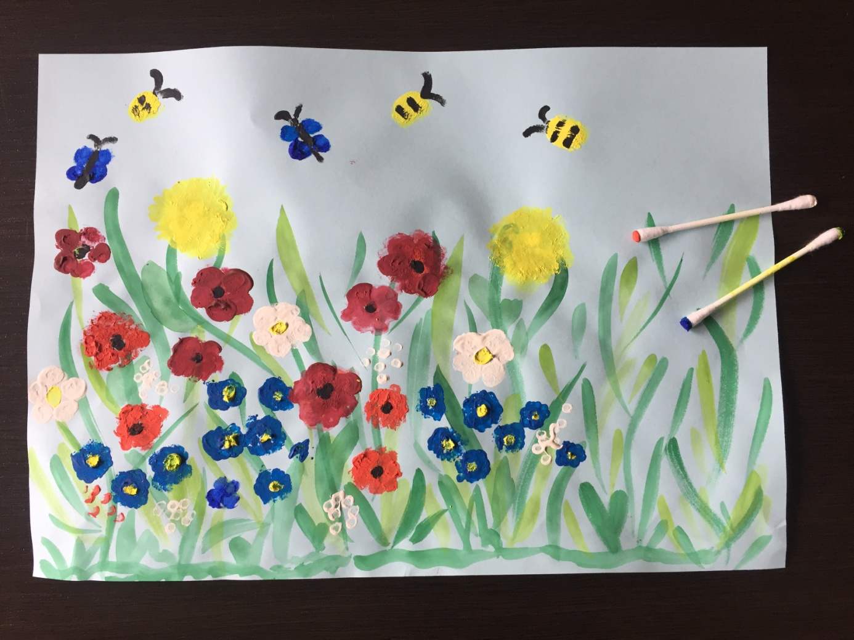

Stemplowana, kolorowa łąka – gotowa.
GRATULACJE!!!
DLA CHĘTNYCH 4 LATKÓW – KARTA PRACY STR. 51

